САНКТ-ПЕТЕРБУРГСКИЙ НАЦИОНАЛЬНЫЙ ИССЛЕДОВАТЕЛЬСКИЙ УНИВЕРСИТЕТ ИТМО
Дисциплина: Разработка веб-приложений
Отчёт
Домашняя работа № 3
CSS-переменные и темизация сайта

Выполнил:
Михайлов Юрий
Группа К3441

Проверил:
Добряков Д. И.

Санкт-Петербург
2026 г.

Задача
Добавить сайту SpbRent светлую и тёмную темы, используя CSS-переменные и переключатель темы на JavaScript.
Ход работы
1. Переменные оформления
В css/style.css определены переменные для фона страницы, поверхностей, текста, приглушённого текста, границ, основных цветов и тени. Светлая палитра задана в :root, а тёмная — в :root[data-theme=dark]. Компоненты используют переменные вместо отдельных значений цвета.
Тёмная тема меняет фон, карточки, навигацию, формы, модальное окно и контраст текста. Также изменяется color-scheme, чтобы встроенные элементы браузера соответствовали выбранному режиму.
2. Переключение темы
Файл js/theme.js при первом открытии выбирает сохранённую настройку. Если выбора ещё нет, используется системное предпочтение prefers-color-scheme. Кнопка в навигации переключает значение data-theme на корневом элементе документа.
Выбранная тема сохраняется в localStorage и применяется при переходе на другие страницы. Значок и подпись кнопки меняются вместе с режимом, а aria-pressed отражает текущее состояние.
3. Результат
Обе темы доступны на страницах сайта. Пользователь может переключить режим вручную; при следующем посещении сохраняется его выбор.
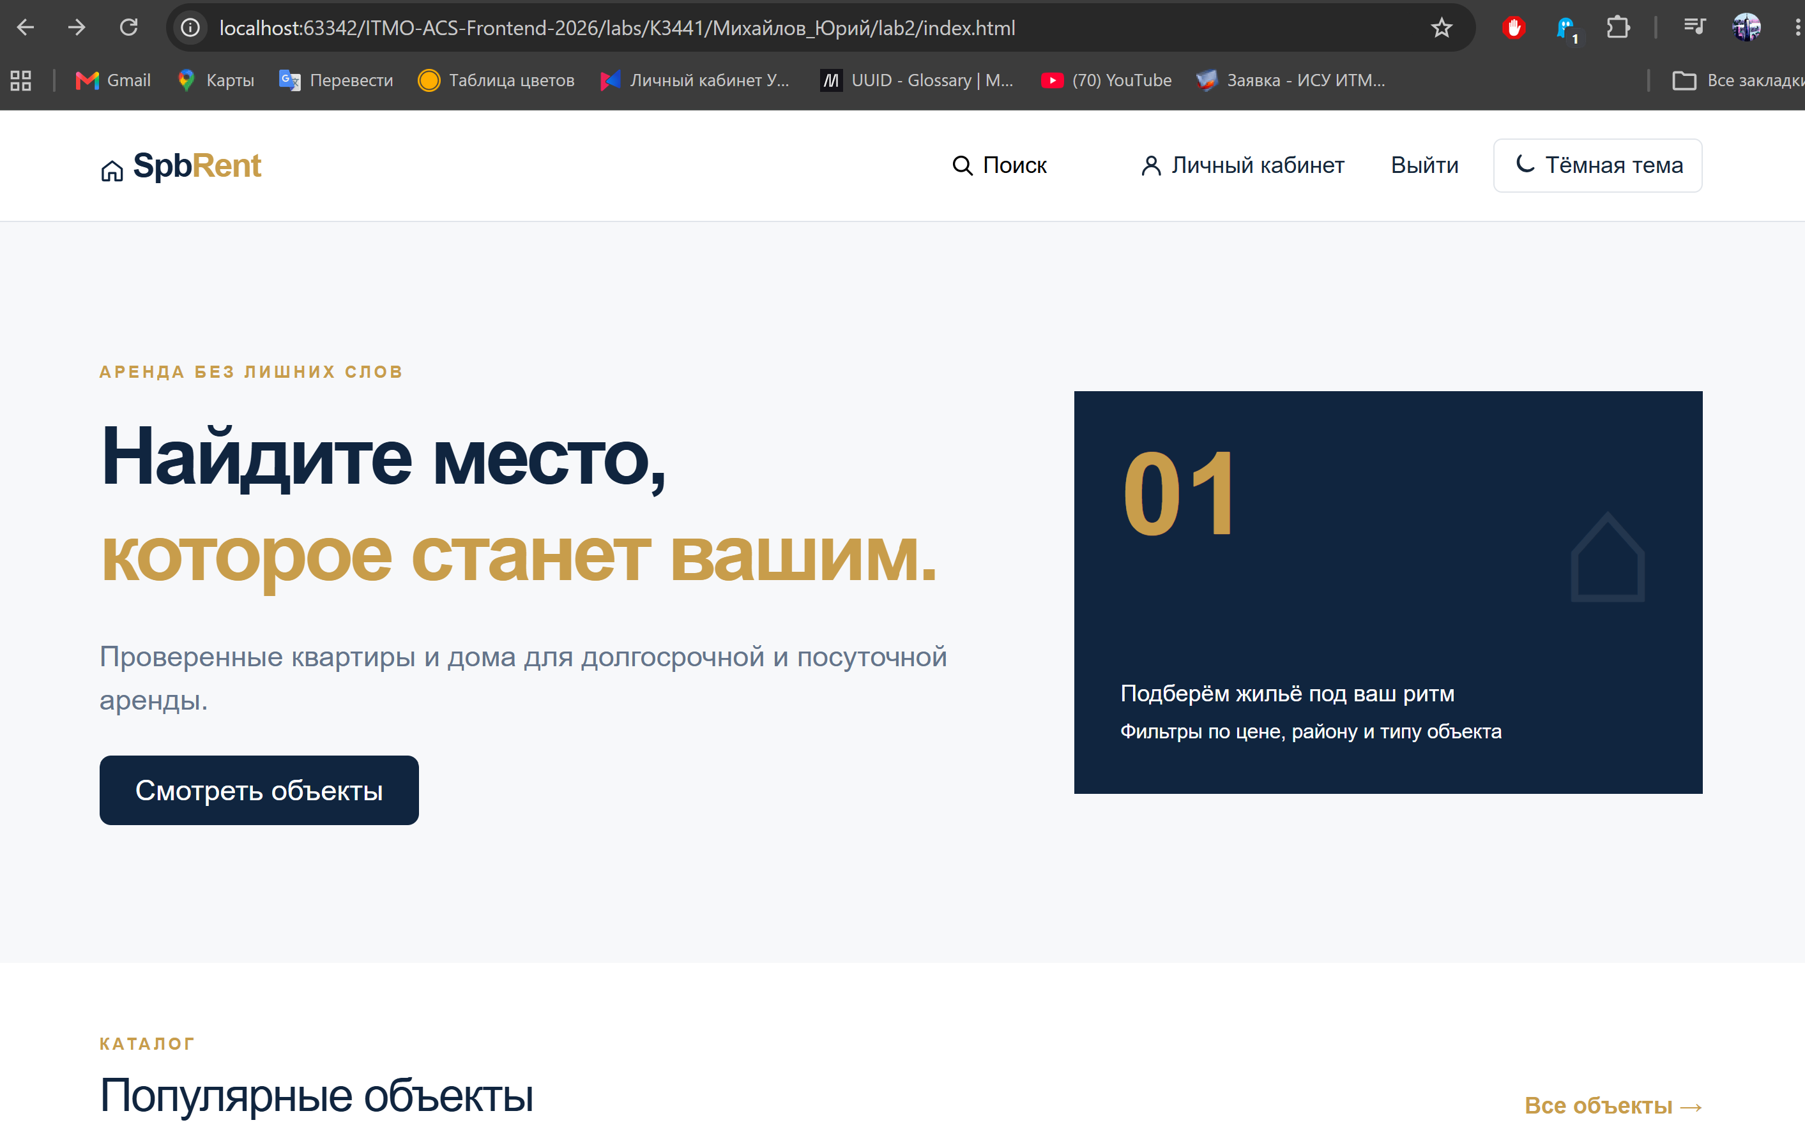

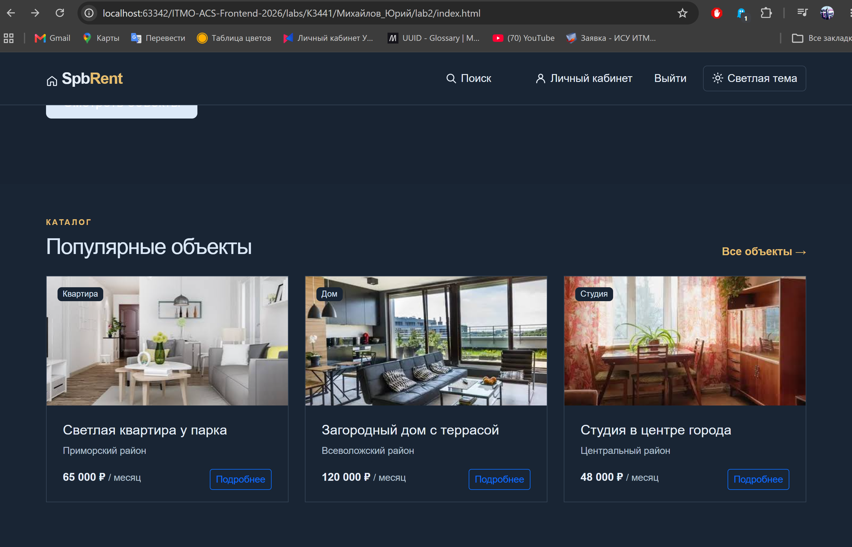
Вывод
Темизация реализована на CSS-переменных. Сайт поддерживает светлый и тёмный режимы, системное предпочтение и сохранение ручного выбора пользователя.

